Ses - Ders Not Kâğıdı

Ne Öğreneceğiz:
10.3.3.1. Sesin oluşumu ve yayılması için gerekli olan şartları analiz eder.
a. Öğrencilerin sesin farklı ortamlardaki yayılma hızlarını karşılaştırmaları sağlanır.

Ses Nedir?

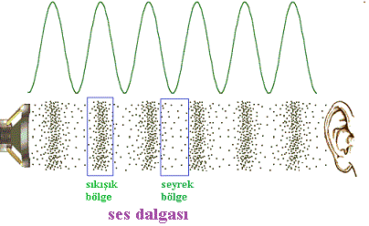
- Boyuna dalganın titreşim yönü ve ilerleme yönü ....................... dır.
    - Ses taneciklerin titreşimi ile iletilir.
    - Ses bir basınç dalgasıdır.
    - Sesin iletilmesi için bir ortam ........................ dir.

Ses Yüksekliği
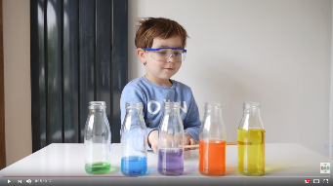
- Sesin yüksekliği sesin ..................ile doğru orantılıdır.
- İnce sesin ……….……... kalın sesinkinden yüksektir.
    - İnsan kulağı ........... ve ............... arası frekanslı sesleri duyabilir.
    - 20000 Hz den yüksek sesler .............. dir, 20 Hz den düşük sesler ............... tir.

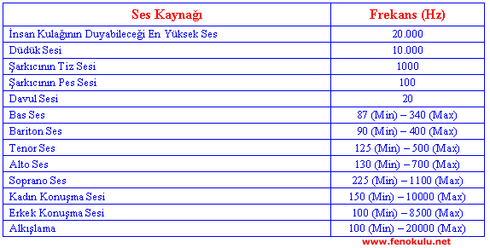

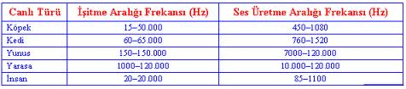

Sesin Şiddeti
    - Sesin şiddetinin birimi ................ dir.
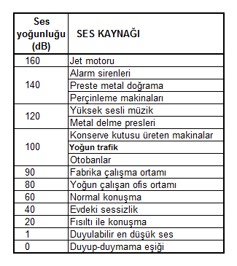

    - Genlik ses dalgasının ......................... gösterir.
Sesin Sürati
    - Katılar genellikle sesi sıvılara göre daha .......... iletir.
    - Sesin sürati ortamın öz kütlesi ile .................. orantılıdır.
    - Sıcak havada ses soğuk havadan daha ............ ilerler.
    - Bir metala uygulanan itme ya da çekme kuvvetinin hızı ses hızındadır.
    - Suyun içinde ses havaya göre daha ................ soğrulur.
    - Sonar ve ultrason ............. dalgaları yardımı ile çalışır.

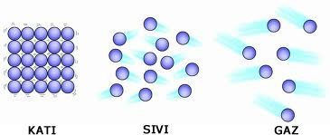

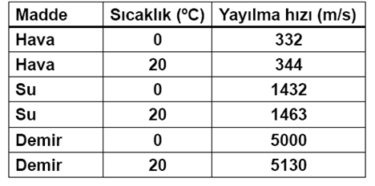

- Bir odaya toplam kütleleri ve öz kütleleri eşit olan 5 büyük atom koyunca mı yoksa 100 küçük atom koyunca ses daha hızlı iletilir?

- 5 km uzunluğunda bir tren rayını 1 cm ittiğimiz zaman rayın diğer ucu ne kadar sonra hareket eder?

Sınav Sorular
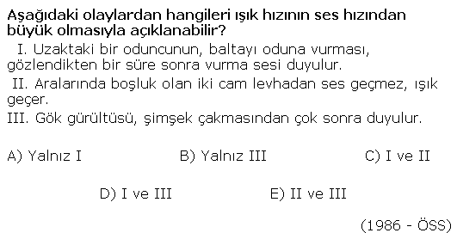
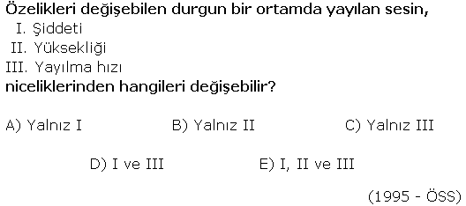

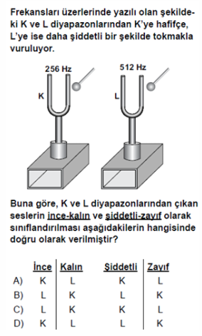

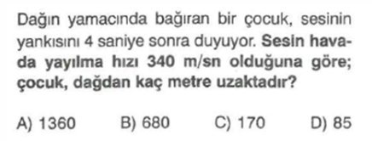

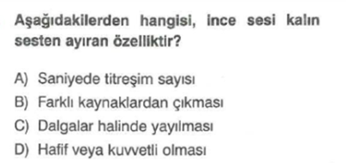

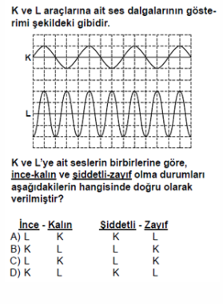
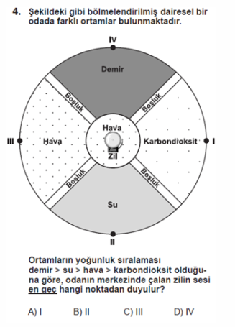
Gelecek Ders Ne İşlenecek
3.3.2. Rezonans olayını açıklayarak rezonansın oluşturabileceği problemleri ve sağlayabileceği avantajları tartışır.
a. Öğrencilerin deney ve simülasyonlardan yararlanarak rezonansın etkilerini gözlemlemeleri sağlanır.
3.3.3. Yankıyı azaltmak ve ses yalıtımı sağlamak için tasarımlar geliştirir.
- Proje tasarımında gruplar oluşturulmasına, ortak kararlar alınmasına, görevlerin paylaştırılmasına, sürecin ve ürünün değerlendirilmesine imkân verilir.

